Bund
Week
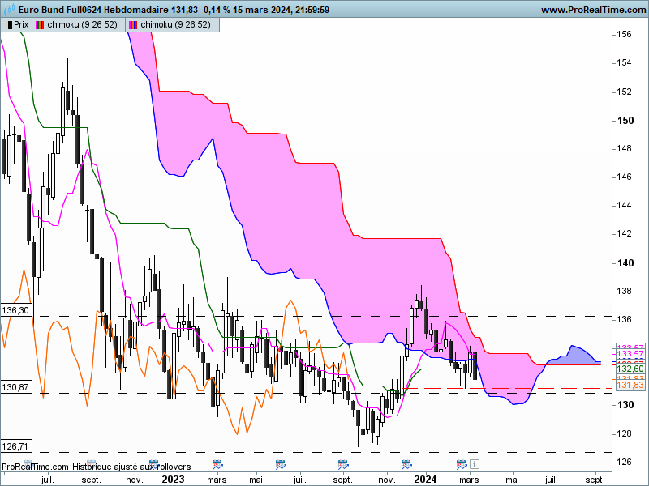

Mon optimisme de la semaine dernière n’a pas donné ce que j’espérais. Pourtant l’accumulation de signaux positifs laissaient penser que la hausse des prix allait se poursuivre. Mais comme on peut l’observer sur le graphique, la dernière chandelle hebdomadaire est revenue totalement sur la précédente englobant la bougie blanche.
Comme nous ne sommes pas sur un sommet, cette dernière bougie noire ne forme pas un avalement baissier, symbole d’un probable retournement à la baisse. Elle place le contrat dans un environnement qui montre que les baissiers ont repris l’avantage.
Dans ce contexte qui avantage la baisse des prix, il reste tout de même un niveau important caractérisé par les deux mèches basses des bougies en T-3 et T-4. Ces deux chandeliers ont su rebondir sur 131.22, qui représente 61.8% de retracement de la précédente hausse. Cette action des prix nous indique qu’un dépassement au cours des prochaines semaines permettra d’envisager un retour sur le bas récent de 126.74.
Le plat de KS de 132.60 quant à lui sert de zone de rappel. Le croisement du nuage futur sort le marché de son environnement baissier de moyen terme pour favoriser la hausse ou la consolidation. Ce contexte limitera le potentiel de baisse à 126.74.
DAY
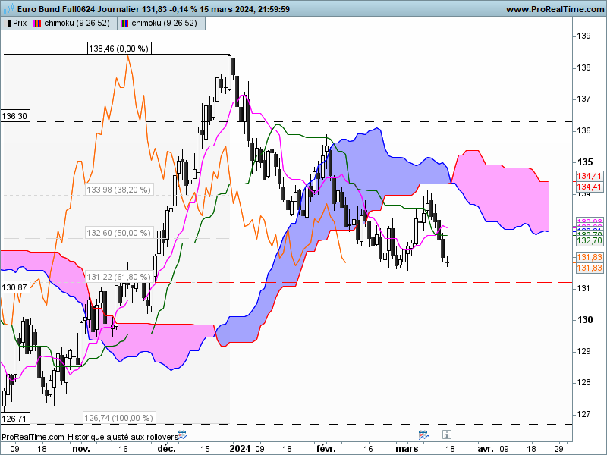
L’avalement baissier du 11 mars (J-5) a débouché sur une nouvelle séquence de baisse.
Après cinq séances orientées à la baisse, le contrat a terminé la semaine sur un petit doji. Cette chandelle représente soit une pause de la dynamique baissière soit un retour des acheteurs qui seraient ainsi à force égale avec les vendeurs. L’analyse des volumes ne donne pas d’information pertinente alors que l’analyse directionnelle du doji donne un avantage à la hausse. Cet avantage tendrait à confirmer que acheteurs et vendeurs sont maintenant à égalité et qu’un courant haussier peut prendre naissance avec plus de facilité que les jours précédents.
Sans mouvement marquant, TS et KS vont s’aplatir indiquant d’une part que le marché n’est plus en mouvement et qu’il le restera tant que haussiers ou baissiers resteront à égalité. D’autre part dans cet environnement le plat de KS de 132.69 servira là aussi de force de rappel

CONCLUSION : Leger avantage aux acheteurs qui en cas de poursuite de la baisse, devraient agir en retour des prix sur 131.22. En cas de rupture une baisse sur 126.74 sera envisagé dans un environnement de consolidation des prix.

ATTAL JEAN-LUC

TS (mauve) = plus haut + plus bas sur les 9 dernières périodes
2

KS (vert) = plus haut + plus bas sur les 26 dernières périodes
2

LS (orange) = clôture décalée de 26 périodes en arrière

SSA (bordure du nuage) = TS + KS projetée 26 périodes en avant
2

SSB (bordure opposée du nuage) = plus haut + plus bas sur les 52 dernières
2

périodes, projetées 26 périodes en avant

Unités de temps :

W: weekly

D: daily

H4: base 4 heures

H1 : base horaire

30M : base 30 minutes

